**Министерство науки и высшего образования РФ**

**Федеральное государственное автономное образовательное учреждение**

**высшего образования**

**«Московский политехнический университет»**

**(Московский политех)**

**Домашняя работа по курсу «Дискретные структуры и компьютинг»**

**Ответ на задание 19**



**Выполнил:**

**Студент группы 221-352**

**Барателия Т.А.**

**Проверил преподаватель: Люксембург А. А.**

**Москва 2023г.**

**19.3.** 4 5 6 7 8 9 1 2 3  
   
  
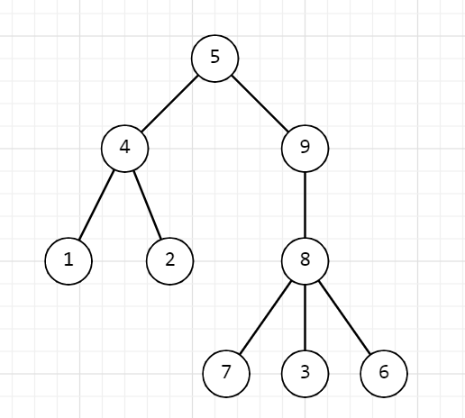  
Последовательные шаги удаления листьев с принадлежащими им ребрами и

формирования кода Прюфера.  
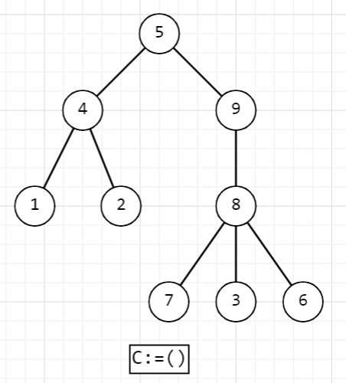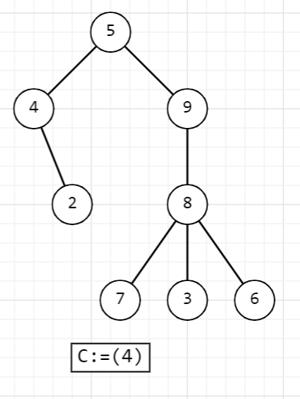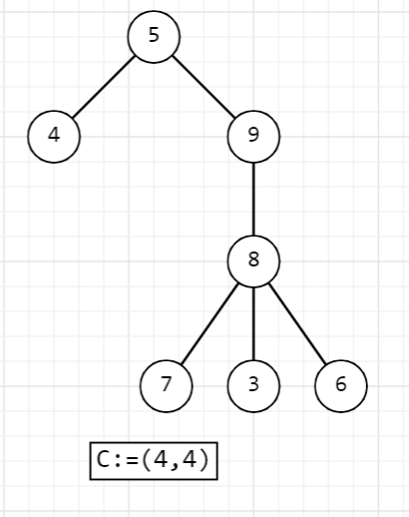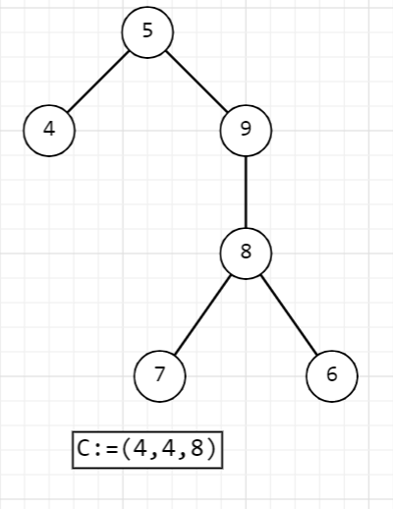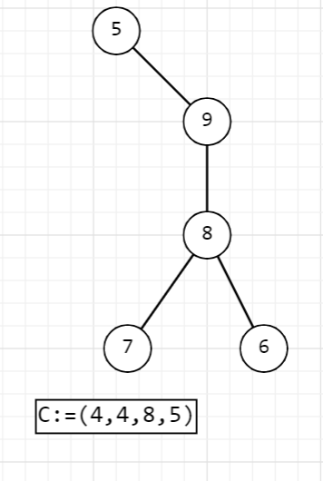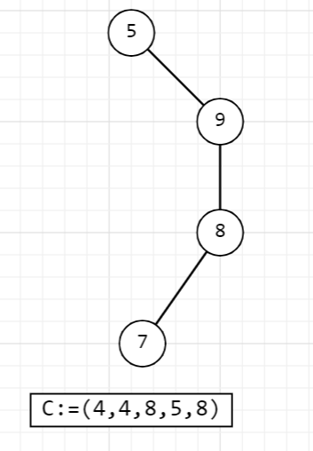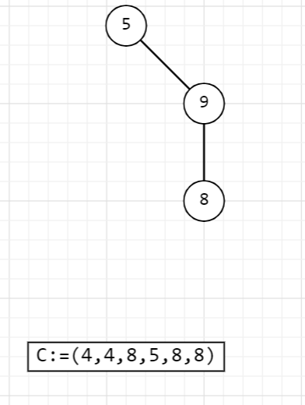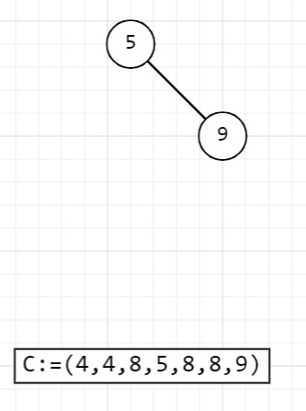  
Ответ. Код Прюфера C=(4,4,8,5,8,8,9).  
Код Прюфера C=(4,4,8,5,8,8,9). Строим соответствующее дерево. |C| = n = 7. Число |V| = n+2 = 7+2 = 9. Множество вершин V = {1,2,3,4,5,6,7, 8,9}. Множество ребер E=Ø. Вычисления сведены в таблицу.

|  |  |  |  |  |
| --- | --- | --- | --- | --- |
| № | V есть вершины в дереве T | m есть наименьший элемент в V, которого нет в C. c есть первый элемент в С. | Ребро (m,c) в дереве T | V:=V–{m}  C:=C–{c} |
| 1 | V:=(**1**,2,3,4,5,6,7,8,9)  C:=(**4**,4,8,5,8,8,9) | m:=1 c:=4 | e1:=(1,4) | V:=V–{1}  C:=C–{4} |
| 2 | V:=(**2**,3,4,5,6,7,8,9)  C:=(**4**,8,5,8,8,9) | m:=2 c:=4 | e2:=(2,4) | V:=V–{2}  C:=C–{4} |
| 3 | V:=(**3**,4,5,6,7,8,9)  C:=(**8**,5,8,8,9) | m:=3 c:=8 | e3:=(3,8) | V:=V–{3}  C:=C–{8} |
| 4 | V:=(**4**,5,6,7,8,9)  C:=(**5**,8,8,9) | m:=4 c:=5 | e4:=(4,5) | V:=V–{4}  C:=C–{5} |
| 5 | V:=(5,**6**,7,8,9)  C:=(**8**,8,9) | m:=6 c:=8 | e5:=(6,8) | V:=V–{6}  C:=C–{8} |
| 6 | V:=(5,**7**,8,9)  C:=(**8**,9) | m:=7 c:=8 | e6:=(7,8) | V:=V–{7}  C:=C–{8} |
| 7 | V:=(5,**8**,9)  C:=(**9**) | m:=8 c:=9 | e7:=(8,9) | V:=V–{8}  C:=C–{9} |
| 8 | V:=(**5**,9)  C:=() |  | e8:=(5,9) | V:=V–{5}  C:=C–{9} |
|  |  |  |  |  |

Ответ. E = {(1,4),(2,4),(3,8),(4,5),(6,8),(7,8),(8,9),(5,9)} есть множество ребер графа G.